**Муниципальное казенное дошкольное образовательное учреждение – детский сад№6 г. Татарска**

***« Белочки и Ёжики с Лесовичком»***

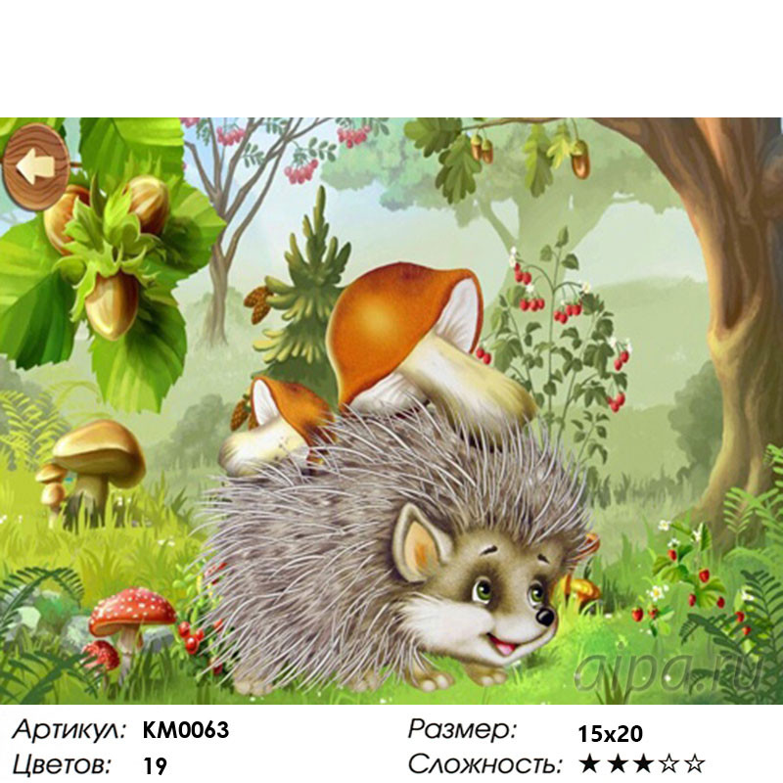

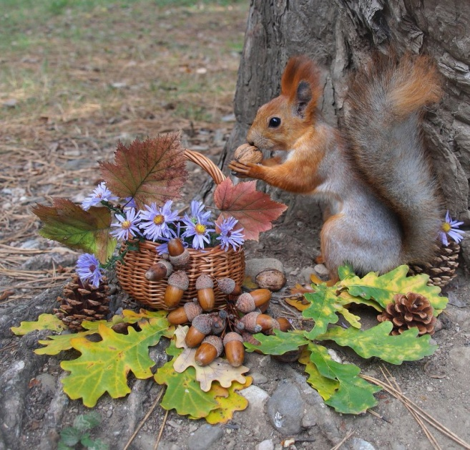

**Средняя группа**

**Муз.рук. Гоцелюк И.П.**

**2021 год**

**ЦЕЛЬ:** закрепить знания детей об **осени**.

**Задачи**: закрепить **осенние** приметы, явления, происходящие **осенью** в природе; учить детей выразительно читать стихи, доставить детям радость от совместного с родителями мероприятия.

**Атрибуты:** маски-шапочкибелкам и ежам, костюм Лесовичка, палка, 4 сорта листьев, корзинка, 2 мешочка, 4 плоских обруча (для венков), шишки,

*Дети под песню «Осень в лесу» заходят в зал, встают вкруг*

**Ведущая:** Желтый листик на ладони был когда-то он зеленый!

К нам в окошко он влетел, почему он пожелтел?

У кого, друзья, не спросим, скажут – **Дети:** Наступила осень!

***ПЕСНЯ: «ОСЕННИЙ ХОРОВОД»***

1. Какая красивая осень! Какой золотистый ковер! И в гости сегодня, ребята,

К нам праздник осенний пришел! 2.Осень наступает

Листья облетают. Их веселый хоровод

Ветер кружит и несёт.

3. Как Осень бывает красива! Запомним её листопад! Осенние гроздья рябины Огнём ярко-красным горят!

***ПЕСНЯ: «Осень наступила»***

4. Осень красит золотом Рощи и леса, Слышатся прощальные Птичьи голоса.

5. А ещё нам осень Тучку принесла Льёт из этой тучки Дождь, как из ведра.

6. Нам совсем не страшно Бегать под дождем

Мы про эту осень

Песенку споём

***Песня: «ТИШЕ, ТИШЕ, ТИШИНА…»***

*(Дети садятся на стульчики)*

**Вед.: –** Раз, два, три, четыре, пять.

Мы не будем унывать.

Предлагаю вам, ребята,

Лучше в сказку поиграть.

Наша сказка будет славная,

Очень добрая, забавная!

В белочек и ёжиков превратимся,

На лесной полянке очутимся. (А. Чугайкина)

*дети надевают шапочки-маски белочек и ёжиков (музыка колдовства)*

**Вед.: –** Однажды выдался сухой и тёплый денёк. Осенняя погода была чудесная, ярко светило солнышко. Птички пели свои прощальные песенки. Ветерок играл с яркими листочками. На красивой, просторной полянке встретились белочки и ёжики. Решили они подружиться и повеселиться. Ёжики пригласили белочек на танец.

***♫ «ПОЛЬКА БЕЛОЧЕК И ЁЖИКОВ» (А. Чугайкина)***

*дети садятся на места*

**Вед.: –** Вдруг послышался хруст веток. Кто-то ходил вокруг полянки. Звери притаились и стали ждать. Это был вовсе не страшный зверь. Это был Старичок Лесовичок.

**Лесовичок:** *(входит под музыку) –* Ох, ох, ох, ох! Здравствуйте! А я-то думаю, кто это так веселится в моём лесу? Это белки и ежи! Чего так расшумелись, малыши? Ну, да ладно, ладно! Я сегодня добрый. Ох, до чего же красиво кругом! Я бы и сам поплясал от радости, да старенький уже. А вот играми интересными могу с вами поделиться. Их у меня – полная корзинка.

**Вед. :–** Спасибо тебе, Лесовичок. Мы с удовольствием поиграем.

**Лесовичок: –** Вот и хорошо! Для начала ответьте, знаете ли вы, какие деревья растут в моём лесу?

**Дети: –** Берёзки, осинки, клёны, дубы.

**Лесовичок: –** Правильно! Вот вам листочки от разных деревьев из моей осенней корзинки. Составьте из них красивые осенние веночки (или первую букву своего имени)

***♫ ИГРА: «ОСЕННИЙ ВЕНОК»***

**ВЕД.:** Лесовичок, видишь как хорошо наши дети знают листики,а еще мы про листочки песенку знаем. Споем ребята…

***♫ ПЕСНЯ: «ЖЕЛТЕНЬКИЕ ЛИСТИКИ»***

**Лесовичок:** Вы листочки разбирайте

И играть все начинайте.

***♫ Танец-игра: «ВЕТЕР И ЛИСТОЧКИ»***

**Лесовичок: –** Скажите, а вы листочков сухих набрали? Свои домики листочками застелили? Хочу узнать, как вы к зиме подготовились. Отвечайте вы, белочки.

***♫ ПЕСЕНКА – ДИАЛОГ «БЕЛОЧКИ» (З. Левина, Л. Некрасова)***

**Лесовичок :–** Молодцы, белочки! Так, так, так!

Чтобы ёжики не скучали, предлагаю пригласить их на серединку полянки, пусть споют для нас песенку. Пожалуйста, ёжики, спойте для нас.

♫ ***ПЕСЕНКА – ДИАЛОГ «РАЗГОВОР С ЁЖИКОМ»***

***(А. Чугайкина)***

**Лесовичок :–** Молодцы! Спасибо за песенку! У меня ещё есть игра для вас, она тоже с загадками. Если правду скажу – хлопайте. Если неправду – топайте.

***♫ ИГРА: «ПОТОПАЛИ – ПОХЛОПАЛИ»***

– Деревья умеют ходить, бегать и прыгать.

– Деревья прочно удерживаются корнями в земле.

– Зимой деревья одеты в зелёный наряд из листьев.

– Внутри деревьев течёт сок.

– В лесу много разных деревьев.

– Если все деревья вырубить, то наша Земля будет очень красивой.

**Вед.: –** Лесовичок, видишь, какие дружные и смышленые ребята-зверята пришли к тебе в гости.

**Лесовичок: –** Да, очень дружные и весёлые. Пожалуй, достану я свои запасы из мешочка. Ещё поиграть с ребятами-зверятами хочу.

***♫ КРУГОВОЙ ТАНЕЦ – ИГРА «ШИШКОВЯК»***

**Лесовичок: –** Спасибо!Белочки, ёжики! Веселитесь, играйте, пока погода позволяет. Но помните – скоро подует холодный ветер, и вы спрячетесь в свои домики. А как называются домики у зверей, вы знаете?

***♫ ИГРА: «КТО, С ДЕТЁНЫШАМИ ГДЕ ЖИВЁТ?***

**–** Лиса с лисятами - в норе.

**–** Волк с волчатами – в логове.

**–** Медведь с медвежатами – в берлоге.

**–** Белка с бельчатами – в дупле.

**–** Заяц с зайчатами – под кустом.

**Лесовичок: –** Всё, ребятки-зверятки. На сегодня игры закончены. Остальные достану из корзинки в следующий раз. Потому что, глядите-ка, тучка серая показалась, погода может испортиться.

**Вед.: –** Погоди ещё две минуточки, Лесовичок. Давай станцуем на прощанье.

***♫ «ЧТО У ОСЕНИ В КОРЗИНКЕ?» (А. Чугайкина)***

**Лесовичок :–** Спасибо. Так хорошо я с вами провёл сегодня время. И денёк выдался удачный! Осенью такие деньки – редкость. Вот вам угощение в мешочке – от меня! До свиданья, ребятки-зверятки. Мне пора.

УГОЩЕНИЕ

***«ПОЛЬКА БЕЛОЧЕК И ЁЖИКОВ»*** (А. Чугайкина)

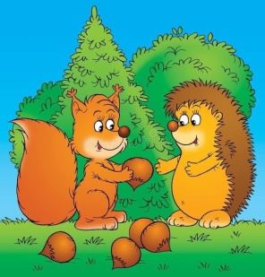

1. В нашей польке три куплета.

Ты, дружок, запомни это.

Для начала, мой дружок,

Выходи-ка на лужок.

ПРИПЕВ: Лапки, лапки – коготки-царапки.

Ушки, ушки – прямо на макушке.

Хвостик тоже любит поплясать,

Только носик будет отдыхать.

2. Вот и польки серединка –

Танцевальная разминка.

Удивился весь народ –

Ёжик белочку ведёт.

3. Вот и польки окончанье,

Всем спасибо за старанье.

Завтра снова, мой дружок,

Выйдем вместе на лужок.

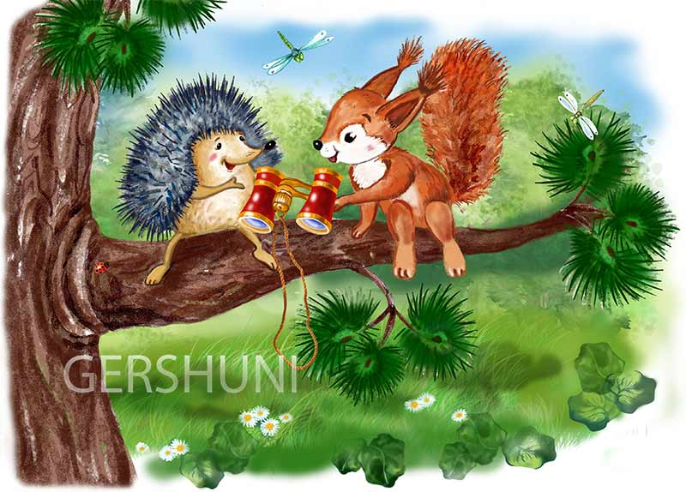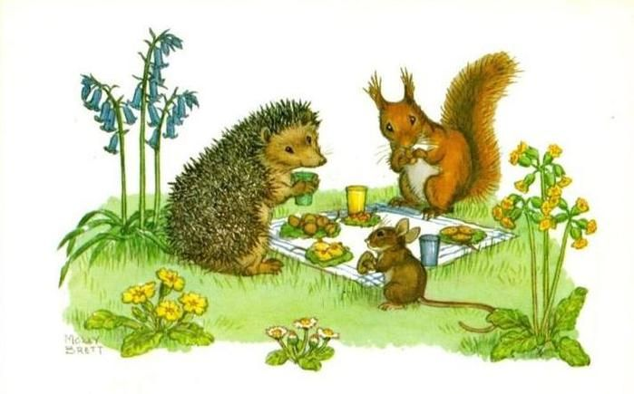

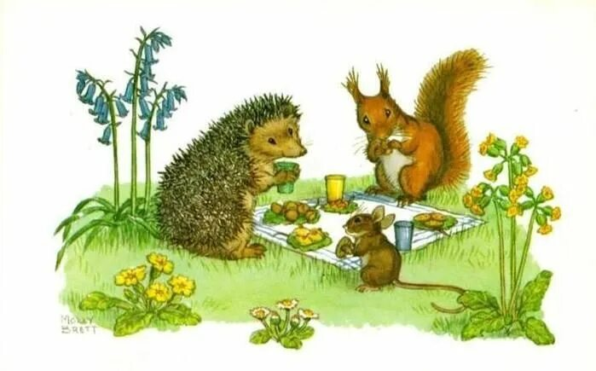





***ПЕСЕНКА – ДИАЛОГ «БЕЛОЧКИ» (З. Левина, Л. Некрасова)***

ПРИПЕВ: Листики падают, осень пришла.

Рыжие белочки, как у вас дела?

1.Мы набрали шишек

Для своих детишек,

Листьев полное дупло,

Будет нам зимой тепло.

2. Насушили ягод,

Чтоб хватило на год.

И орехи есть у нас,

И грибов большой запас.

3. Будем в шубках новых

Жить в лесах сосновых.

Шубки серенькие мы

Надеваем для зимы.

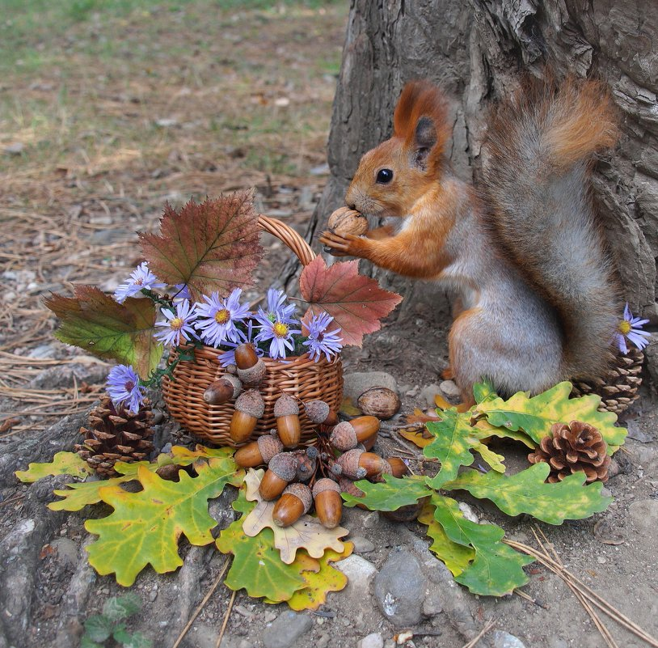

***ПЕСЕНКА – ДИАЛОГ «РАЗГОВОР С ЁЖИКОМ»*** (А. Чугайкина)

1. – Ёжик, ёжик, где ты был? –

Где иголки раздобыл?

– Выросли иголки –

И остры и колки…

2. – Ёжик, ёжик, ты лису

Не боишься ли в лесу?

– Не боюсь, дружочек,

Я свернусь в клубочек…

3. – Ёжик, ёжик, не спеши,

Очень просят малыши!

– Занят я делами,

Не останусь с вами…

4. – Ёжик, ёжик, где твой дом?

Как тебе живётся в нём?

– Хорошо, жить можно,

Спрятан дом надёжно…



***КРУГОВОЙ ТАНЕЦ – ИГРА «ШИШКОВЯК»***

1. На полянке просто так, просто так, просто так

Мы танцуем «Шишковяк», «Шишковяк», «Шишковяк».

*(топотушки по кругу с шишкой в руке, с окончанием кладут шишку на пол)*

Шишки спелые для нас

Лес припрятал про запас.

*(остановка, танцевальные движения, с окончанием хватают шишку)*

проигрыш – *берут шишку*

2. День осенний – красота, красота, красота.

На полянке суета, суета, суета.

Мы танцуем краковяк

Под названьем «Шишковяк».

*(повторение движений)*

3. На полянке целый день, целый день, целый день

Вот такая дребедень, дребедень, дребедень.

Спелых шишек урожай

Поскорее собирай.

*(повторение движений)*

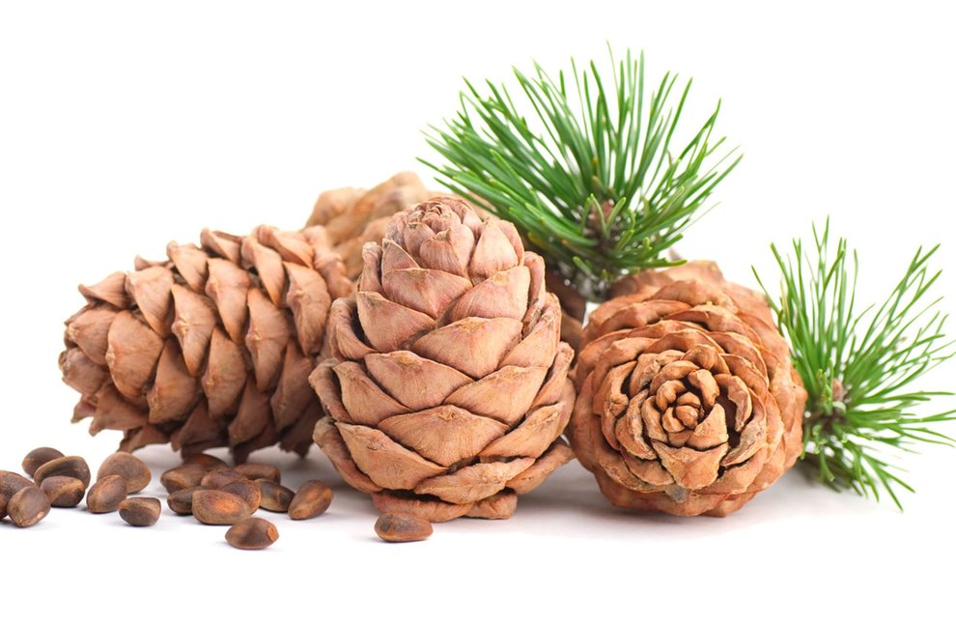

***«ЧТО У ОСЕНИ В КОРЗИНКЕ?» (А. Чугайкина)***

1. Что у осени в корзинке?

Листьев яркие картинки,

Шишки, жёлуди, орехи –

Для еды и для потехи.

ПРИПЕВ: Осень-раскрасавица

Всем ребятам нравится!

2. Что у осени в корзинке?

И дождинки, и снежинки.

Тучки разные цветные –

Серо-бело-голубые.

3. Что у осени в корзинке?

Лужи, льдинки-холодинки,

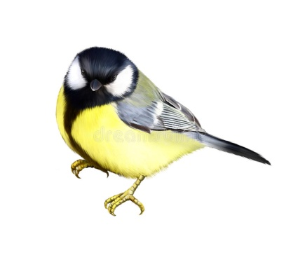 Вкусных ягод туесок

 Да колючий ветерок.

***ЗАГАДКИ***

* Его зимой и летом мы видели одетым.

А осенью с бедняжки сорвали все рубашки.

Но зимние метели его в меха одели. (Дерево)

* Листья в воздухе кружатся,

Тихо на траву ложатся.

Сбрасывает листья сад —

Получился... (листопад)

* Ветер тучу позовет,

Туча по небу плывет.

И поверх садов и рощ

Моросит холодный... (дождь)

* Стало хмуро за окном,

Дождик просится к нам в дом.

В доме сухо, а снаружи

Появились всюду... (лужи)

* Белка осенью без спешки

Прячет жёлуди, орешки.

Мышка зёрна собирает,

Норку плотно набивает.

Зёрен выросла гора –

Это склад, а не нора.

Что же делают зверята?

Отгадайте-ка, ребята! (Запасы на зиму)

**«Полька белочек и ёжиков»**

*дети стоят врассыпную парами (девочка и мальчик – белочка и ёжик)*

**1. В нашей польке** – *стоят, поют, выполняют хлопки (см. ноты)*

**Три куплета** – *стоят, поют, выполняют хлопки*

**Ты, дружок, запомни это** – *кружатся «лодочкой» один раз*

**Для начала** – *повторяют движения 1-2 строчек*

**Мой дружок** – *повторяют движения 1-2 строчек*

**Выходи-ка на лужок** – *повторяют движения 3-й строчки*

**Припев:**

**Лапки, лапки – коготки-царапки**

– *«царапающие» движения руками* **Ушки, ушки – прямо на макушке** *– ладошки изображают ушки* **Хвостик тоже любит поплясать** *– твист (хвостик шевелится)* **Только носик будет отдыхать** *– показать пальчиком носик*

**проигрыш –** *дети ищут другую пару (легко бегут на носочках, с окончанием проигрыша останавливаются напротив нового партнёра)*

**2. Вот и польки серединка –**

**Танцевальная разминка.**

**Удивился весь народ –**

**Ёжик белочку ведёт.**

*(повторение движений 1-го запева)*

**3. Вот и польки окончанье,**

**Всем спасибо за старанье.**

**Завтра снова, мой дружок,**

**Выйдем вместе на лужок.**

*(повторение движений 1-го запева)*